Veselību veicinošo izglītības iestāžu ikgadējā aktivitāšu izvērtēšanas anketa
Vispārīgā informācija
1.Izglītības iestādes nosaukums | Daugavpils Stropu  pamatskola-attīstības centrs
2. Anketas aizpildītājs - Veselību veicinošās skolas koordinators  /vārds, uzvārds/  Kontaktinformācija: e-pasta adrese, tālruņa numurs | Nataļja Butorina  natabu2@inbox.lv  22054377
3. Izglītojamo skaits | 266 (01.06.2021.)

4. Atbilstība Pamata kritērijiem (lūdzu atzīmēt izpildītos kritērijus):

N.p.k. | Pamatkritērijs | Atzīmes par kritērija izpildi
1. | Izglītības iestādes attīstības plānošanā ir iekļauts veselības mērķis, kā arī definēti uzdevumi izglītības iestādei svarīgu/nozīmīgu veselības problēmu risināšanai (piemēram, atkarību izraisošo vielu lietošanas ierobežošanai, vardarbības atpazīšanai, mazināšanai u.c.). | +
2. | Izglītojamajiem un skolotājiem ir nodrošināta iespēja saņemt atbalstu (izglītības iestādē, pašvaldībā) fiziskas un emocionālas vardarbības gadījumā. | +
3. | Izglītības iestāde sadarbojas ar vecākiem un vecāki tiek iesaistīti izglītības iestādes veselību veicinošajos pasākumos. | +
4. | Izglītības iestāde veicina izglītojamo iesaistīšanos ar fizisko aktivitāti saistītā interešu izglītībā vai profesionālās pilnveides izglītībā, kura ir saistoša gan meitenēm, gan zēniem. | +
5. | Izglītības iestāde piedalās programmā „Piens un augļi skolai”. | +
6. | Izglītības iestādē 1.-9.klasēm tiek organizētas „dinamiskās pauzītes” (īsi pārtraukumi 2-5 minūšu garumā mācību stundas laikā, lai veiktu vingrojumus stājas uzlabošanai un noguruma mazināšanai). | +
7. | Izglītības iestādē un izglītības iestādes teritorijā, tai skaitā ēdienkartes ietvaros, ir iespējams iegādāties veselīgus pārtikas produktus (piemēram, svaigus vai žāvētus augļus un dārzeņus, negrauzdētus riekstus un sēklas, pienu un raudzētus piena produktus, augļu sulu u.c.). (kritērijs attiecas tikai uz tām izglītības iestādēm, kurās notiek pārtikas produktu tirdzniecība)
8. | Izglītības iestāde nodrošina iespēju vispārējā vidējā izglītībā apgūt mācību priekšmetu “Veselības mācība” un/vai katru mācību gadu piedāvā izglītojošus pasākumus (lekcijas, nodarbības, konkursus u.c.) par veselības izglītības jautājumiem (piemēram, veselīgs uzturs, traumatisma profilakse, psihiskā veselība, vardarbības profilakse, mutes veselība, seksuālā un reproduktīvā veselība, atkarību profilakse, higiēna u.c.), nodrošinot vismaz sešus izglītojošus pasākumus 10.-12.klašu skolēniem par dažādām tēmām. (kritērijs attiecas tikai uz vidusskolām)

5. Lūdzu paskaidrot kritērija neizpildi (gadījumā, ja kāds no Pamata kritērijiem nav izpildīts), kā arī sniegt informāciju par plānotajiem pasākumiem, lai risinātu radušos situāciju un nākamajā mācību gadā izpildītu visus Pamata kritērijus
Visi Pamata kritēriji bija izpildīti.

6. Kādi bija Jūsu izvēlētie prioritārie dalības kritēriji iepriekšējā periodā? (lūdzu norādiet 2-3 kritērijus atbilstoši iepriekšējā plānošanas periodā definētajam)
1. | Skolēnu pašcieņas veicināšana, stiprinot spēju ikvienam dot ieguldījumu skolas attīstībā
2. | Labu savstarpējo attiecību radīšana starp skolas darbiniekiem un skolēniem, kā arī skolēnu vidū
3. | Skolēnu radošas pašizpausmes veicināšana
4. | Veselību veicinošas skolas vides veidošana
5. | Veselības izglītība
6. | Skolotāju apmācības un atbalsts skolotājiem
7. | Skola īsteno veselību veicinošu politiku un praksi
8. | Sadarbība ar izglītojamo ģimenēm | +
9. | Skolas darbinieku un atbalsta personāla (medmāsas, psihologa, logopēda, sociālā pedagoga) līdzdalība veselības veicināšanā | +
10. | Sabiedrības iesaistīšana un līdzdalība veselības izglītības darbā

7. Kādas bija izglītības iestādē īstenotās aktivitātes atbilstoši izvēlētajiem prioritārajiem dalības kritērijiem?
Prioritārais dalības kritērijs atskaites periodā | 1. 1. 1.Sadarbība ar izglītojamo ģimenēm:  1.1.Individuālās sarunas/konsultācijas (sniedz centra speciālisti pēc pieprasījuma visā mācību gada garumā);  1.2.Vecāku piedalīšanās skolas organizētajos svētku pasākumos (Zinību diena, izlaidums);  1.3. Vecāku klubiņa organizētie pasākumi;  1.4.Vecāku sapulces.  1.5.Atvērto durvju diena visiem interesentiem Daugavpils Stropu pamatskola – attīstības centrs organizē “Atvērto durvju dienu” - Daugavpils stropu pamatskola - attīstības centrs (dspac.lv)
Pasākuma/aktivitātes nosaukums: “Saskarsme – sarunas māksla”

Mērķis | Konsultēt vecākus kā uzlabot saskarsmi ar saviem bērniem.
Norises laiks vai laika periods | 21.10.2020.
Mērķauditorija | Vecāki  (9 vecākiem individuālās konsultācijas ar WhatsApp palīdzību)
Iesaistītie dalībnieki (bērni, izglītības iestādes darbinieki, vecāki) | Izglītības iestādes darbinieki
Būtiskākie rezultāti (ja ir iespēja, lūdzu, pievienojiet fotogrāfijas, elektroniskās adreses un citu informāciju | “Saskarsme – sarunas māksla”  Daugavpils Stropu pamatskolas – attīstības centra atbalsta komanda 2020.gada oktobrī plānoja “Vecāku kluba” sanāksmi, kura tēma bija “Saskarsme – sarunas māksla”.  Līdz ar to 21.10.2020. e – klasē skolas APU komandas pārstāvji labprāt padalījās ar skolēnu vecākiem ar noderīgiem materiāliem, kuri var palīdzēt veidot, vai pat uzlabot saskarsmi ar saviem bērniem.  Mūs ļoti iepriecināja vēcāku interese un vēlme runāt par tēmas aktualitāti. Līdz ar to deviņiem vecākiem tika veiktas individuālas konsultācijas ar WhatsApp palīdzību, bija apspriestas nianses bērnu audzināšanā.  Īsumā var teikt: Valoda ir cilvēku savstarpējās sapratnes galvenais pamats un filtrs, caur kuru mēs mācāmies izprast sevi un pasauli mums apkārt. Laikā, kad pasaule ir tik mainīga un savstarpējā komunikācija tik netieša un minimāla, jo īpaši svarīgi pievērst uzmanību sarunai ar bērniem. Ikviens pedagogs un visi mēs kopā ar skolēnu vecākiem vēlamies, lai bērni augtu stiprāki, pašpārliecināti, godīgi un prasmīgi, tāpēc jāapzinās, ka ikdienišķas sarunas un situācijas ietekmē mūsu bērnu nākotni.  Cilvēka attīstība notiek pakāpeniski, soli pa solim un pat tad, kad domājam, ka bērni jau izauguši un viņiem vajadzētu būt saprātīgiem, tik un tā viņi redz, domā un jūt pasauli savādāk nekā mēs pieaugušie. Tāpēc vienmēr ir noderīgi palūkoties uz apkārt notiekošo no bērna pozīcijas, lai saprastu viņa pasaules pieredzi.  Negatīvi vārdi un neskaidra komunikācija ienes bērnu dzīvēs nedrošību un bailes. Bet otrādi – mīlestības apliecinājumi, iedrošinājumi, atzinības, kuras var palīdzēt veidot spēcīgu emocionālo saikni ar otru cilvēku un izzināt pasaules daudzveidību.  Ceram arī turpmāk uz savstarpējo atbalstu bērniem, rūpēsimies par sevi un saviem mīļajiem! “Saskarsme - sarunas māksla” - Daugavpils stropu pamatskola - attīstības centrs (dspac.lv)

Prioritārais dalības kritērijs atskaites periodā | 2. Skolas darbinieku un atbalsta personāla (medmāsas, psihologa, logopēda, sociālā pedagoga) līdzdalība veselības veicināšanā:  2.1.Individuālās sarunas/konsultācijas (sniedz centra speciālisti pēc pieprasījuma visā mācību gada garumā);  2.2.Dažāda veida pasākumu (dalība projektos, speciālistu aicināšana, dalīšanās ar pieredzi utt.) kopīga plānošana un vadīšana.  Skolas APU komandas attālinātais darbs ar izglītojamo vecākiem Covid izplatības ierobežošanas laikā 2020./2021.mācību gadā - Daugavpils stropu pamatskola - attīstības centrs (dspac.lv)

Pasākuma/aktivitātes nosaukums: “Pedagoģiskā atbalsta sniegšana skolēniem ar dažādiem mācīšanās traucējumiem”

Mērķis | pieredzes apmaiņa seminārā Daugavpils Vienības pamatskolas pedagogiem par tēmu “Pedagoģiskā atbalsta sniegšana skolēniem ar dažādiem mācīšanās traucējumiem”.
Norises laiks vai laika periods | 16.03.2021.
Mērķauditorija | Daugavpils Vienības pamatskolas pedagogi
Iesaistītie dalībnieki (bērni, izglītības iestādes darbinieki, vecāki) | sākumklašu skolotāja Svetlana Latiškeviča un izglītības metodiķe I.Valentanaviča
Būtiskākie rezultāti (ja ir iespēja, lūdzu, pievienojiet fotogrāfijas, elektroniskās adreses un citu informāciju | Daugavpils Stropu pamatskola – attīstības centrs – Daugavpils Vienības pamatskola pieredzes apmaiņas seminārs “Pedagoģiskā atbalsta sniegšana skolēniem ar dažādiem mācīšanās traucējumiem” - Daugavpils stropu pamatskola - attīstības centrs (dspac.lv)  Daugavpils Stropu pamatskola – attīstības centrs – Daugavpils Vienības pamatskola pieredzes apmaiņas seminārs “Pedagoģiskā atbalsta sniegšana skolēniem ar dažādiem mācīšanās traucējumiem”  16.03.2021. Daugavpils Stropu pamatskolas – attīstības centra pedagogi – sākumklašu skolotāja Svetlana Latiškeviča un izglītības metodiķe I.Valentanaviča uzstājās pieredzes apmaiņas seminārā Daugavpils Vienības pamatskolas pedagogiem par tēmu “Pedagoģiskā atbalsta sniegšana skolēniem ar dažādiem mācīšanās traucējumiem”.  Savas uzstāšanās sākumā klātesošus S.Latiškeviča iepazīstināja ar galvenām pazīmēm, kas raksturo mācīšanās traucējumus. Pedagoģe stāstīja par to, ka ja izglītojamais nevar uzrakstīt domrakstu, nevar saprast uzdevuma nosacījumu, vai nevar risināt piemēru, tas nenosaka to, ka viņam ir šie traucējumi. Ir jāskatās vairākās specifiskās jomās – brīdinošās pazīmes ir tās, kad skolēnam ir traucēti gan domāšanas procesi, gan dzirdes uztvere, gan valodas lietošanas prasmes, kad ir skarti gan rakstīšanas, gan lasīšanas procesi, kad matemātisku likumsakarību iegaumēšana sagādā grūtības. Tika stāstīts par skolas atbalsta komandas lomu gan atbalsta, gan mācību procesa organizēšanā, ja skolēnam ir mācību traucējumi. S.Latiškeviča runāja par to, ka pedagogiem, strādājošiem ar skolēniem, kuri apmeklēja pedagoģiski medicīnisku komisiju, pirmkārt ir jāizskata skolēna personas lietu. Ieteikumi, kuri ir nozīmēti pēc PMK, vai VPMK, ir jāievēro, jo tie ir paredzēti skolēna atbalstam. Tie ir atbalsta pasākumi, kuri palīdzēs gan skolēnam mācīties, gan pedagogiem ievērot skolēna vajadzības mācību procesā, nodrošinot konkrētam skolēnam nepieciešamu atbalstu mācību procesa norisē. Pedagoģe S.Latiškeviča rādot prezentāciju, stāstīja par dažādu priekšmetu apguves nosacījumu prasībām un atbalsta pasākumu kopumu, kurus ir jānodrošina skolēniem ar mācīšanās traucējumiem, lai viņi varētu apgūt mācību vielu. S.Latiškeviča atzīmēja to, ka pedagoga norādījumiem, uzdevumiem ir jābūt konkrētiem, kodolīgiem. Šie bērni nevar iegaumēt un atcerēties visu to vārdu, vai uzdevumu virkni, kuru raksta vai saka pedagogs. Vajag teikt īsiem teikumiem, uzdevumiem ir jābūt īsiem un konkrētiem, lai bērns dzirdētu, saprastu un darītu. Vienības pamatskolas pedagogiem tika piedāvāti mācību materiāli, grāmatas un izglītības saiti, kur var atrast dažādu mācību līdzekļu kopumu, ko var izmantot atbalsta līdzekļu veidošanai skolēniem ar mācīšanās traucējumiem.  Daugavpils Stropu pamatskolas – attīstības centra izglītības metodiķe Ilona Valentanaviča semināra nobeigumā pateicās par S.Latiškevičas piedāvātajiem materiāliem un uzstāšanos Daugavpils Vienības skolas kolēģiem, kā arī atzīmēja to, ka pedagogiem vienmēr ir jāatceras to, ka nevis kvantitāte, bet kvalitāte ir galvenais punkts mācību procesa organizēšanā izglītojamajiem ar mācīšanās traucējumiem. Lai tiek izpildīts mazāk, bet ar sapratni. I.Valentanaviča teica, ka šie bērni saprot, ka ir problēmas, bet pedagogiem ir jāatbalsta skolēnus ne tikai ar mācību līdzekļiem un materiāliem, bet arī psiholoģiski emocionāli, lai bērns sajustu to, ka Jūs viņu saprotat un redzat, lai bērns nepaliktu bez pedagogu uzmanības. Bērnam un viņa vecākiem ir jāredz, ka visas pedagogu piepūles un darbs tika virzīts, lai skolēns iegaumētu tās zināšanas, prasmes un iemaņas, kas viņam ir nepieciešamas, atbilstoši izglītības sistēmas pieprasījumiem.  Daugavpils Vienības pamatskolas direktore Edīte Zdanovska pastāstīja par to, ka viņu izglītības iestāde ir vispārizglītojoša skola, izglītības sistēmas normatīvie akti ienes savu ierobežojumu un reglamentu skolēnu mācību procesa organizēšanā. Tika atzīmēts, ka skolas pedagogi ievēro, redz skolēna problēmas mācībās. Bet, ja skolēns ilgu laiku nevar apgūt lasīšanas prasmes, vai nevar iegaumēt nepieciešamo zināšanu kopumu, tad viņš būs nesekmīgs šajā jomā. Jo ikkatrs skolēns, katrs vecāks vēro to, cik godīgi notiek izglītojamo vērtēšanas process.  Daugavpils Vienības pamatskolas pedagoģe Eleonora Smirnova atzīmēja to, ka skolēni, kuri nevar sekmīgi apgūt matemātiku, vai valodu, ir pietiekami labi apdāvināti un spējīgi sekmīgi realizēties citās mācību jomās, saistītas ar radošuma pazīmju izpausmēm, piemēram – dejās, vai gleznošanā u.tml.  Semināra nobeigumā Daugavpils Vienības pamatskolas direktore E.Zdanovska un pamatskolas pedagogi sirsnīgi pateicās Daugavpils Stropu pamatskolas – attīstības centra kolēģēm par piedāvātajiem materiāliem un pieredzi darbā.

8. Vai izglītības iestāde šajā mācību gadā ir piedalījusies pašvaldības organizētos un finansētos veselības veicināšanas pasākumos? Ja jā, lūdzu, sniedziet informāciju, kādos. (lūdzu, aizpildiet zemāk redzamo tabulu par katru no pasākumiem, nepieciešamības gadījumā nokopējot tabulu)
Pasākuma/aktivitātes nosaukums:
Mērķis
Norises laiks vai laika periods
Mērķauditorija
Iesaistītie dalībnieki (bērni, izglītības iestādes darbinieki, vecāki)

9. Vai Jūsu izglītības iestāde šajā mācību gadā izmantoja Slimību profilakses un kontroles centra sagatavotos materiālus atbilstoši tematiskajām veselības dienām (Pretvēža diena, Tuberkulozes diena).
Informācija bija izvietota skolas Veselības punkta stendā, publicēta mājas lapā.

10. Kāds ir Jūsu izglītības iestādes attīstības plānošanas dokumentā definētais veselības mērķis?
1.Rosināt skolēnus ievērot veselīgu dzīvesveidu un izprast apkārtējo vidi kā nosacījumu dzīves kvalitātes nodrošināšanai;
2. Turpināt tematiskās stundas organizēšanu un veikšanu 6. - 8.kl. meitenēm;
3. Veikt profilaktisko darbu traumatisma gadījumu mazināšanai skolā;
4. Turpināt piedalīšanos programmās „Skolas piens” un „Skolas auglis”;
5. Organizēt „dinamiskās pauzītes” 1.-9. klašu skolēniem.

11. Kādi ir galvenie Jūsu izglītības iestādes sasniegumi veselības veicināšanas jomā atbilstoši definētajam veselības mērķim, tai skaitā šajā mācību gadā?
1. Sadarbība ar izglītojamo ģimenēm, Skolas darbinieku un atbalsta personāla (medmāsas, psihologa, logopēda, sociālā pedagoga) līdzdalība veselības veicināšanā;
2.Dalīšanās pieredzē;
3.Katrā klasē internāta skolotājs novadīja 6 ar veselības veicināšanu saistītas klases stundas;
4.Skolā bija novadīta Veselības diena (viena klases ietvaros);
5. Bija uzstādītas 4 jaunās interaktīvās tāfeles ;
6.Katru gadu, arī šogad, 6. klašu skolniecēm bija organizētas un novadītas izglītojošās tematiskās stundas ”Starp mums meitenēm runājot”. Pasākumu organizēja un novadīja skolas ārsta palīgs un skolas medicīnas māsa.
7.Šogad bija organizētas un novadītas tematiskās stundas 7.-8.klasēm ”Par attiecībām”. Pasākumu organizēja un novadīja skolas ārsta palīgs.
8. No 21.-25. septembrim mūsu skolā tika organizēti Pasaules Nedzirdīgo cilvēku dienai veltīti pasākumi Pasaules Nedzirdīgo cilvēku dienai veltīti pasākumi - Daugavpils stropu pamatskola - attīstības centrs (dspac.lv);
9. 2020.gadā 05.septembrī Daugavpils Stropu pamatskolā – attīstības centrā tika organizēti pedagogu profesionālās kompetences pilnveides A programmas kursi “Multisensora pieeja bērnu valodas attīstībā”.

12. Par kurām veselības tēmām Slimību profilakses un kontroles centram būtu jāorganizē izglītojoši pasākumi vai jāsagatavo informatīvi materiāli?
Tēma | Sabalansēts un veselīgs uzturs
Pasākuma veids (informatīvs materiāls, izglītojošs pasākums) | informatīvs materiāls/izglītojošs pasākums
Mērķauditorija | ēdināšanas bloka darbinieki, mediķi, vecāki

13. Kuras tēmas nepieciešams iekļaut ikgadējā Veselību veicinošo skolu koordinatoru seminārā?
Bērns ar garīgās/fiziskās attīstības traucējumiem skolā.

14. Lūdzu, norādiet labās prakses piemēru (-us) veselības veicināšanas jomā Jūsu izglītības iestādē, ar kuru Jūs vēlētos dalīties un kuru Jūs ieteiktu īstenot citās izglītības iestādēs.

Pasākuma/aktivitātes nosaukums: Šūšanas tehnoloģija visiem
Šūšanas tehnoloģija visiem - Daugavpils stropu pamatskola - attīstības centrs (dspac.lv)
Mērķis | Apgūt šūšanas prasmes, izpētīt, kādus mutes un sejas aizsegus drīkst izmantot pandēmijas laikā un kā pareizi lietot tos.
Mēķauditorija | Skolēni ar speciālajām vajadzībām
Aktivitātes norise un būtiskākie rezultāti | Šūšanas tehnoloģija visiem  No šī mācību gada mācību priekšmets “Dizains un tehnoloģijas” aizstāja līdzšinējo mācību priekšmetu “Mājturība un tehnoloģijas”. Par jaunā priekšmeta galvenajiem mērķiem tika izvirzīti dizaina procesa apguve un pieredze ar dažādām tehnoloģijām.  Vislielākais izaicinājums ir mainīt iesakņojušos pārliecību par to, kas būtu jāmācās zēniem un kas – meitenēm. Jaunā pieeja paredz to, ka visi skolēni apgūst visu saturu. Piemēram, skolēniem – gan zēniem, gan meitenēm – tiek paredzēts apgūt šūšanas prasmes.  Dizaina un tehnoloģijas stundās šūšanu sākām ar iepazīšanos ar darbarīkiem un materiāliem. Pēc tam skolēni apguva šūšanas tehnoloģiju un mēģināja zīmēt skices saviem darbiem. Bet vislielākās grūtības skolēniem sagādāja šūšana ar elektrisko šujmašīnu. Skolēni mēģināja pārvarēt savas bailes, uztraukumu – dažiem bija grūti tikt galā ar savām emocijām. Bet skolēnu centīgums un pedagogu pacietība un individuāla pieeja ļāva katram skolēnam sajusties droši un aizrauties ar šūšanas procesu. Skolēni iemācījās strādāt ar šujmašīnām, šķērēm, gludekli, kniepadatām un ar interesi uzzināja, kas overloks. Rezultātā, katram skolēnam rokās savs ekskluzīvais darbs un, protams, prieks par sevi un pārliecība par to, ka es protu šūt!  6.-9.d klases skolēni uzšuva paliktņus virtuvei vai sedziņas, kuras viņi uzdāvināja savām māmiņām un vecmāmiņām. Vecāki bija pārsteigti un augsti novērtēja skolēnu darbus.  5.-7.a un 5.-9.c klases skolēni uzšuva sev un saviem radiniekiem sejas maskas.  Šūšanas sākumā tika izpētīts, kādus mutes un sejas aizsegus drīkst izmantot pandēmijas laikā un kā pareizi lietot tos. Pēc tam tika sagatavots speciālais šablons maskas šūšanai, pēc kura katrs skolēns uzšuva sev sejas masku ar ekskluzīvo dizainu.  Liels paldies visiem skolēniem par darbu, internāta skolotājiem par atbalstu un palīdzību! Šūšanas tehnoloģija ir veiksmīgi apgūta.  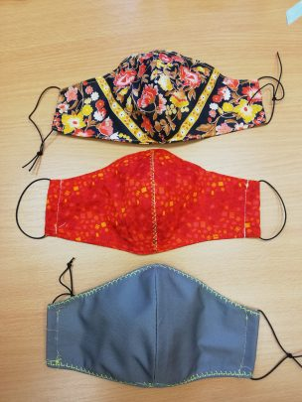  Dizaina un tehnoloģijas skolotāja Tatjana Tulovska  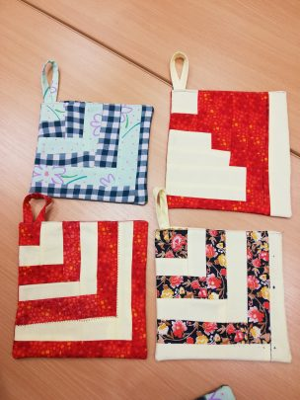  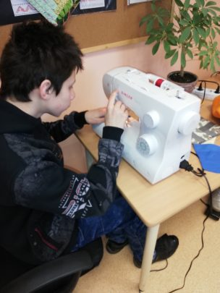  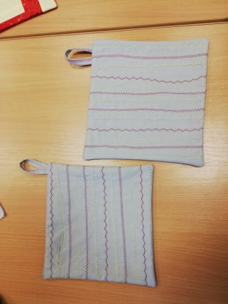  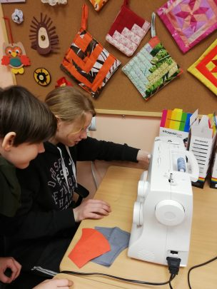  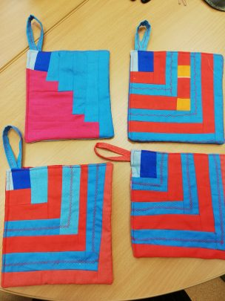  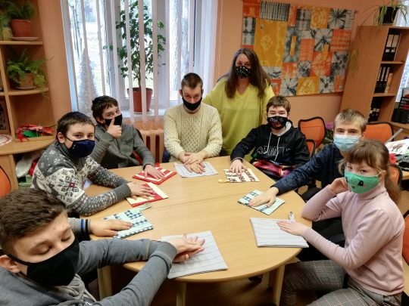  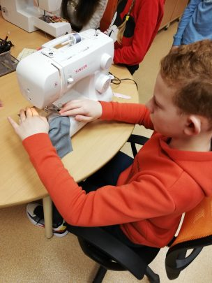  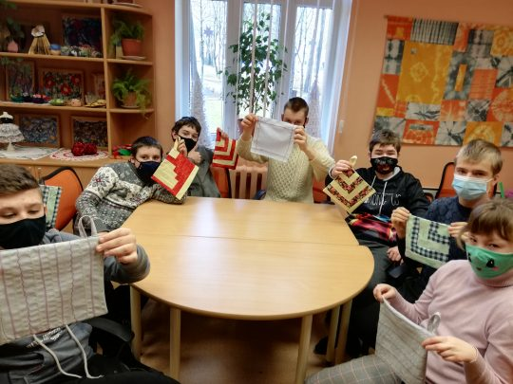  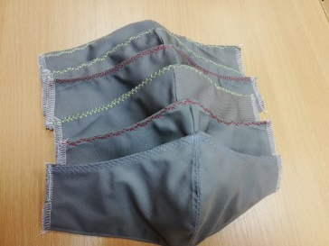  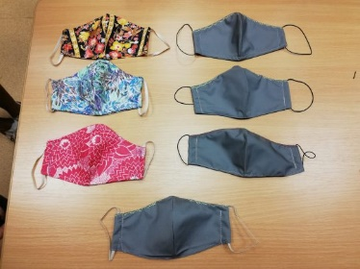

15. Kādi ir Jūsu izglītības iestādes prioritārie dalības kritēriji nākamajam plānošanas periodam? (lūdzu izvēlieties 2-3 kritērijus)
1. | Skolēnu pašcieņas veicināšana, stiprinot spēju ikvienam dot ieguldījumu skolas attīstībā
2. | Labu savstarpējo attiecību radīšana starp skolas darbiniekiem un skolēniem, kā arī skolēnu vidū
3. | Skolēnu radošas pašizpausmes veicināšana
4. | Veselību veicinošas skolas vides veidošana
5. | Veselības izglītība
6. | Skolotāju apmācības un atbalsts skolotājiem
7. | Skola īsteno veselību veicinošu politiku un praksi
8. | Sadarbība ar izglītojamo ģimenēm | +
9. | Skolas darbinieku un atbalsta personāla (medmāsas, psihologa, logopēda, sociālā pedagoga) līdzdalība veselības veicināšanā | +
10. | Sabiedrības iesaistīšana un līdzdalība veselības izglītības darbā

16. Lūdzu norādiet nākamajā mācību gadā plānotās aktivitātes atbilstoši izvēlētajiem prioritārajiem dalības kritērijiem
Attīstības centra darba plāna ietvaros turpināt aktīvi sadarboties ar izglītojamo ģimenēm, iesaistot darbā arī skolas darbinieku un atbalsta personālu (medmāsas, psihologa, logopēda, sociālā pedagoga).

17. Cita informācija

